**Radlice SRSD 3500 (JÚ 1246)**

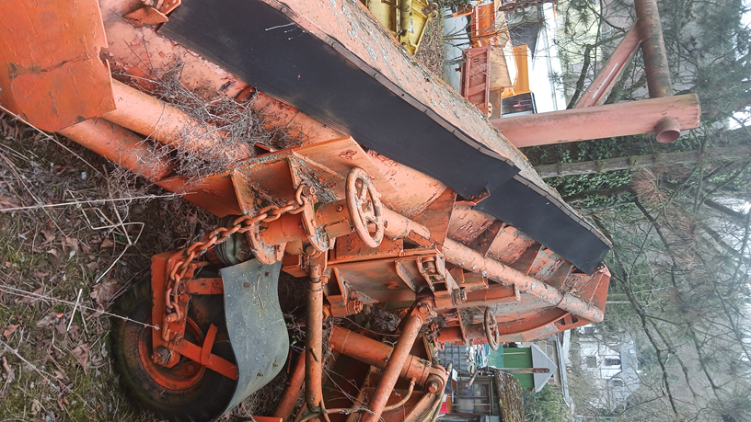

R.v.: 1981, celková oprava nutná